PARTES DEL COMPUTADOR
El computador de escritorio cuenta con varias partes que son necesarias para su funcionamiento, tienen un cerebro artificial que piensa como el nuestro llamado procesador CPU. Están son:
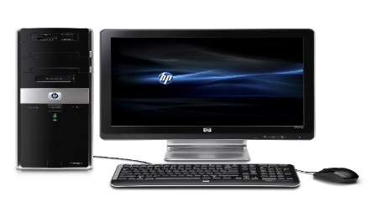
HARDWARE: Es la parte física o tangible del computador se clasifican en dispositivos de entrada dispositivos de salida y de almacenamiento
SOFTWARE: Es la parte lógica, intangible, se encarga de manipular la parte física son los programas que ejecutan alguna función en la computadora y están almacenados en el disco duro.
Entre las partes físicas del computador encontramos:

DISPOSITIVOS DE ENTRADA
TECLADO: Es un dispositivo que permite ingresar informaciones escrita al computador están compuesto por teclas que al ser presionadas reflejan caracteres en la pantalla 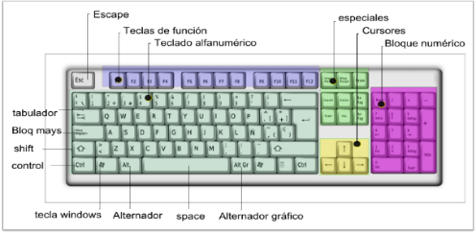
Mouse: Permite una interacción menos mecánica y rápida con la computadora. Es un movimiento libre en la pantalla para seleccionar, mover mediante sus pulsaciones
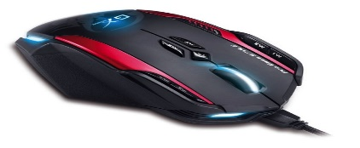
Cámara web: Está conectada a una computadora la cual puede capturar imágenes y transmitirlas a través de internet.
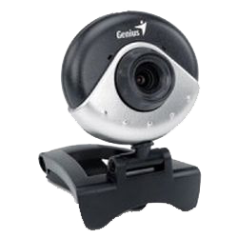
Dispositivos de salida:
Monitor o pantalla: Es la parte del computador donde se proyectan visualmente el espacio del trabajo, programas, las tareas que realizan y el resultado.
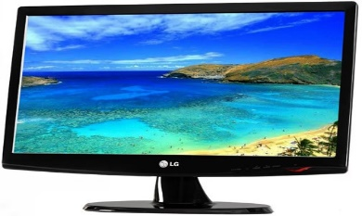
Impresora: Permite la reproducción de la información o datos que se encentran en la pantalla en un medio físico como el papel.
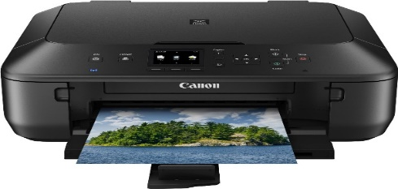

Altavoces o parlantes: Permite la reproducción de sonidos provenientes del computador
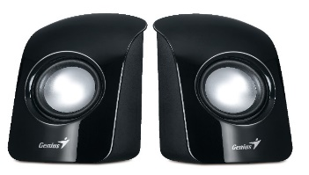
Auriculares o audífonos: Permite recibir información acústica proveniente del computador o un aparato electrónico.
Dispositivos de almacenamientos:
Son aquellos que permiten almacenar o guardar datos en dispositivos internos o externos del computador alguno de ellos es:
Cd ROM: Es un disco de 12 cm de diámetro con gran capacidad para almacenar sonidos, imágenes y otras informaciones grabadas que se pueden reproducir por medio de un rayo láser.
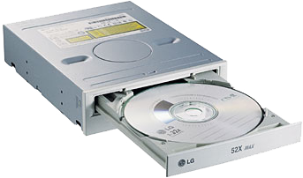
Memoria USB: Es un dispositivo de almacenamiento que utiliza una memoria flash para guardar información
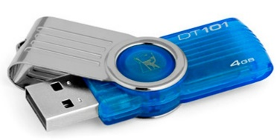
Disco duro:
Suelen estar dentro del ordenador están formados por un conjunto de discos afilados. Entre ellos están situados las cabezas de lectura-escritura de manera que puedan leer y escribir en las dos caras
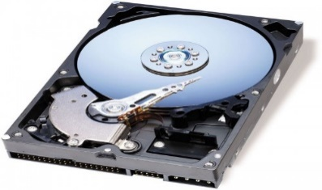
SOFTWARE: Es la parte lógica, intangible, se encarga de manipular la parte física son los programas que ejecutan alguna función en la computadora y están almacenados en el disco duro.
Se clasifican según la función que realicen en:
Software de sistemas: Son los programas que permiten la administración de la parte física, es la que interactúa entre usuario y los componentes hardware del ordenador y computador, se clasifican en sistemas operativos monousuarios y multiusuarios
Software de aplicación; Son los que nos ayudan atareas específicas como edición de textos, imágenes cálculos etc.





REALIZADO POR:
Grupo # 1
DANIEL ALEJANDRO BEDOYA
GUSTAVO ANDRES AGUDELO RODRIGUEZ
OLGA ASCANIO TUBERQUIA
DANIELA DURANGO HIGUITA
Docente:
ELIZABETH CARRILLO
Programa:
INFORMÁTICA BÁSICA
Medellín
ITM FRATERNIDAD
2015

